第7章 参数估计

习题 7
1.设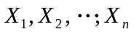是来自总体的一个样本，求下述各总体的概率密度或分布律中的未知参数的矩估计量。
(1)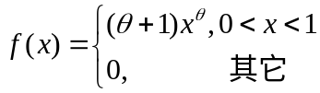，其中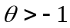是未知参数；
解：首先求出总体的期望:
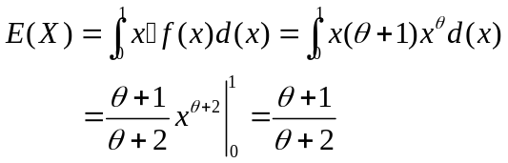
所以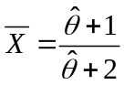,故的矩估计量为：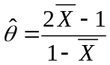。
(2)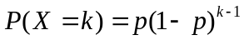，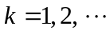，其中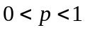是未知参数；
解:首先求出总体的期望:
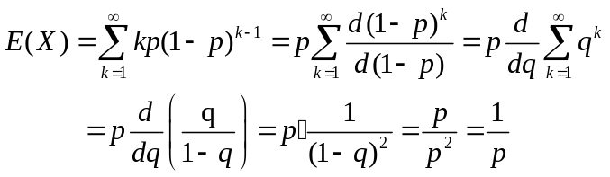
其中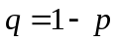。从而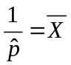，所以的矩估计为量：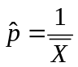。
(3)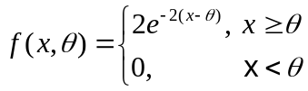，其中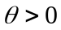为未知参数；
解：先求出总体的期望: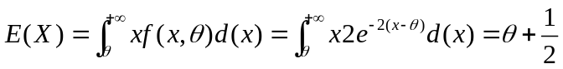
所以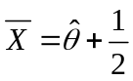 ，故的矩估计量为：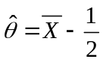。
(4)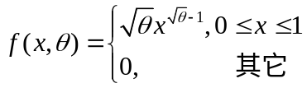，其中为未知参数。
解：首先求出总体的期望：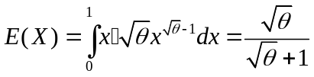
由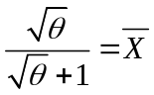得的矩估计量为：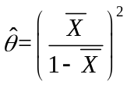。

2.求上题中各未知参数的最大似然估计量。
(1)解：似然函数：
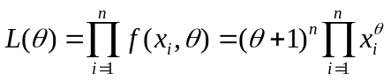，则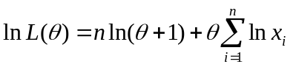
令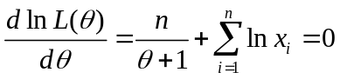，得的最大似然估计值为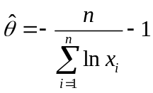，故的最大似然估计量为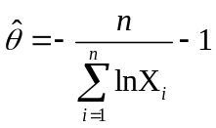。
(2)解：似然函数：
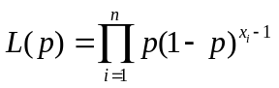，则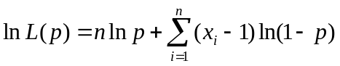
令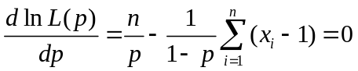，得的最大似然估计值为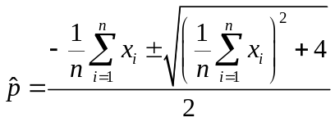，又故的最大似然估计量为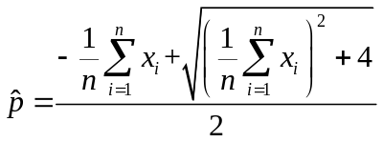即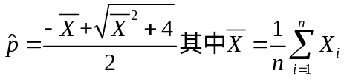
(3)解：似然函数：
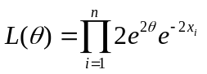，则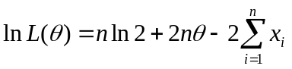
由于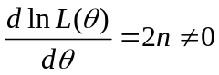，故在该样本空间内最大似然估计值为：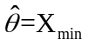。
(4)解：似然函数：
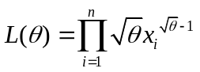，则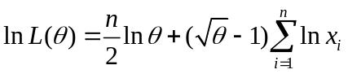
令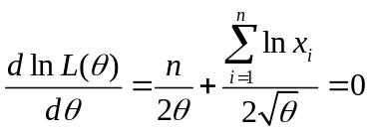，解得的最大似然估计值为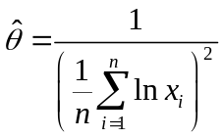，故 的最大似然估计量为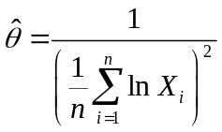。

3.设总体是用无线电测距仪测量距离的误差，它服从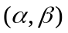上的均匀分布，在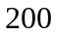次测量中，误差为的次数有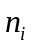次：
 |  |  |  |  | 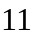 | 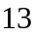 | 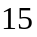 | 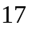 | 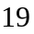 | 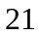
 |  | 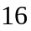 |  | 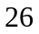 | 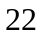 | 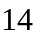 |  |  | 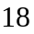 | 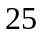
求的矩法估计值。(注：这里测量误差为是指测量误差在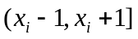间的代表值。)
解：由例2可知，均匀分布中的矩法估计分别为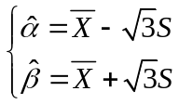，由数据求得：
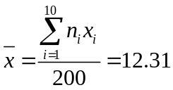，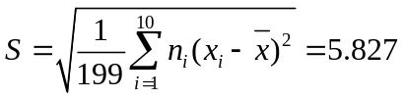
所以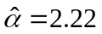，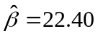。

4.设总体服从参数为的泊松分布，从中抽取样本，求的最大似然估计。
解：似然函数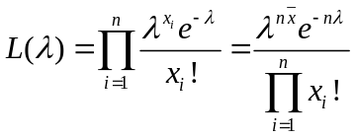，对数似然函数为：
对求导，得似然方程为：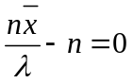，其解为：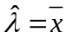，由于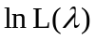对的二阶导数都在处小于，故使似然函数达到最大，又由于它对一切样本观察值都成立，所以的最大似然估计为：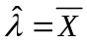。

5.设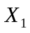,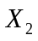是取自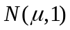的一个容量为的样本，试证下列三个估计量均为的无偏估计：
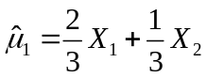；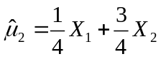；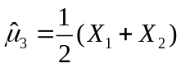
并指出哪一个估计量最有效。
解：由于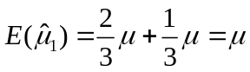，所以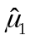是的无偏估计，同理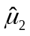与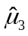也是的无偏估计；由于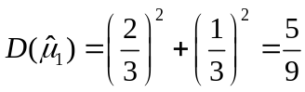，同理可得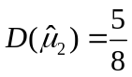，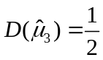，因此的方差最小，即最有效。

6.从一台机床加工的轴承中，随机抽取件，测量其椭圆度，得样本均值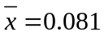 mm，并由累积资料知道椭圆度服从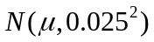，试求的置信度为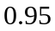的置信区间。
解：由于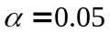，查表的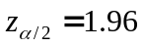，而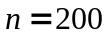，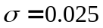，所以的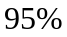置信区间为：
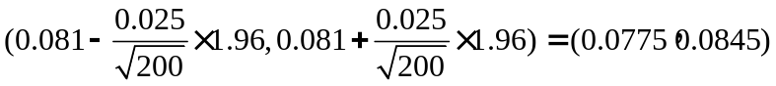

7.用一仪表测量一物理量次，得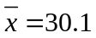，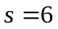，试求该物理量真值的置信水平为的置信区间(假定测量结果服从正态分布)。
解：由于未知，现在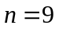，故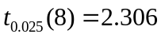，所以的置信水平为的置信区间是
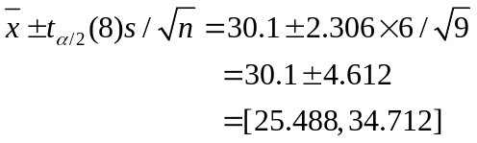

8.已知某种木材的横纹抗压力服从，现对十个试件作横纹抗压力试验，得数据如
(1)求的置信水平为的置信区间；
(2)求的置信水平为的置信区间。
解：
(1)由于未知，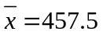，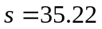，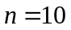，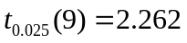所以的置信水平为的置信区间为：
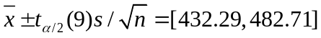；
(2)由于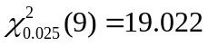，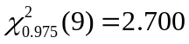，所以的置信水平为的置信区间为：
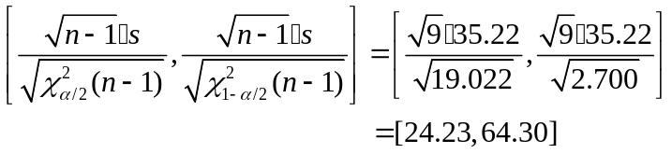

9.设某公司所属的两个分店的月营业额分别服从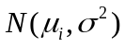，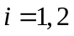。现从第一分店抽取了容量为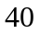的样本，求得平均月营业额为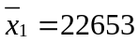万元，样本标准差为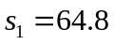万元；第二分店抽取了容量为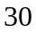的样本，求得平均月营业额为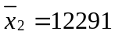万元，样本标准差为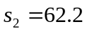万元。试求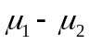的置信水平为的区间估计。
解：由给出的数据得
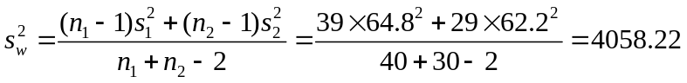
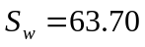
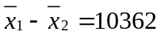
由于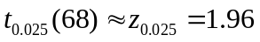，所以的置信水平为的置信区间为:
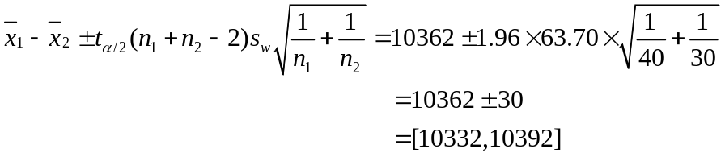

10.设 种聚合物中的含氯量用同一方法各作十次测定，其测定值的方差分别为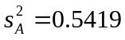，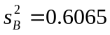。假定各自的测定值分别服从正态分布，方差分别为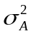与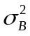，求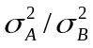的置信水平为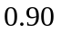的置信区间。
解：由于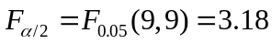，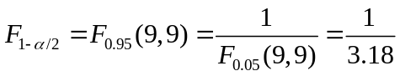，又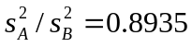，所以的置信水平为的置信区间为：
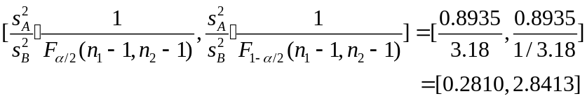
11.设某种钢材的强度服从，现从中获得容量为的样本，求得样本均值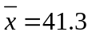，样本标准差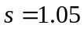。
(1)求的置信水平为的置信下限；
(2)求的置信水平为的置信上限。
解：
(1)由于，的置信水平为的置信下限是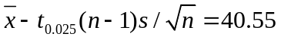
(2)的置信水平为的置信上限是